МКУК г-к Кисловодска «ЦБС» 18 +
Библиотека-филиал № 5

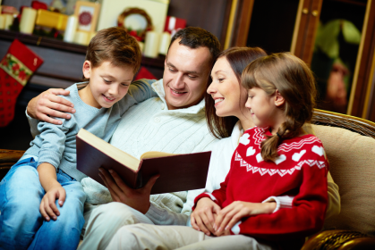

Кисловодск, 2016 г.
«Основная задача взрослых –
открыть в ребенке талант читателя».
С.Я. Маршак

Мир для ребенка начинается с семьи: первые шаги, первые слова, первые книжки… Именно в семье закладывается интерес к хорошей книге.
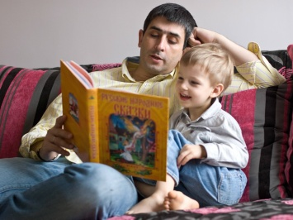
Многие специалисты придерживаются мнения, что родители должны учить детей любви к книге с младенчества. Раннее приобщение к книге, чтению способствует развитию речи, внимания, сосредоточенности и воображения у детей. Насколько рано ребенок впервые познакомится с книгой, зависит, конечно, от родителей. И желательно, чтобы это произошло как можно раньше.
Путь ребенка к книге долог и труден, одному его пройти непросто. А вот если вместе, всей семьей, весело и дружно! Тогда все трудности преодолимы, да и не таким долгим покажется путь!
К сожалению, не все родители знают и хорошо представляют себе, что может сделать с ребенком книга, какое огромное влияние она на него способна оказать, сколько ценного и необходимого приходит к нему из книг: доброта и справедливость, мужество и преданность, любовь к людям, к родине, к своему делу. Настоящая детская книга и существует для того, чтобы помочь ребенку вырасти Человеком с пытливым умом и трепетным щедрым сердцем!
Чтение в семье всегда играло особую роль. Совместное прочтение книги, общение по поводу прочитанного сближает семью, объединяет духовно. Это создает среду для передачи культурных традиций семьи от старшего поколения к младшему.

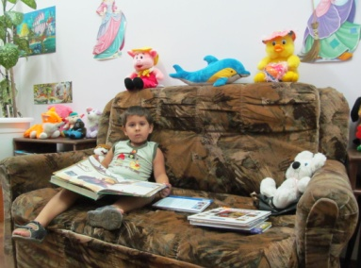
Если у ребенка слезы и капризы
Не берите, мамы, в помощь телевизор.
Малыш не разберется, что там на экране,
И добрей, и лучше от него не станет.
И не упустите в этой жизни мига:
Покажите детям, что такое книга!

- Каждому возрасту своя литература! Даже разница в два года – это целая пропасть в развитии.

- Начинайте читать малышу, когда он ещё не умеет разговаривать. А когда он станет читать сам, сохраняйте ритуал “чтения после обеда” или “на ночь”.

- Никогда не переутомляйте малыша. Ребёнок в возрасте до двух лет может сосредоточиться на книге 1–2 минуты, но и детям постарше читают не более 15–20 минут, потому что затем их внимание рассеивается.

- Читайте детям неторопливо, но и не монотонно, старайтесь передать музыку ритмической речи.

- Детское ухо чутко воспринимает интонацию. Читая малышам стихи и сказки, старайтесь передать голосом характер персонажей (медведя, заиньки, комара и др.), а также смешную, грустную или страшную ситуацию, но не перебарщивайте.

- Ребёнок не может быть пассивным слушателем, поэтому во время чтения надо активизировать его внимание. Пусть малыш за вами повторяет слова, отвечает на вопросы, рассматривает иллюстрации. Малыши это очень любят. “Давай вместе (хором) рассказывать сказку “Репка” (“Колобок”, “Теремок”).

- Повторные чтения тренируют память и развивают речь. После многократных чтений ребёнок запомнит книгу и сможет проявить столь желанную для него самостоятельность: читать наизусть стихи, пересказывать рассказы и сказки, делать к ним рисунки.

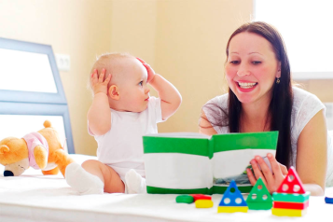
- Если ваш ребёнок делает первые шаги в мир чтения, радуйтесь каждому прочитанному им слову как победе. Не привлекайте его внимания к ошибкам в чтении. Делайте это незаметно. Берите для первых чтений только подходящие книги – яркие, с крупным шрифтом, где много картинок и сюжет, за которым интересно следить.

- Формируйте привычку. Читайте каждый день!

- Читайте сами “про себя” у него на глазах. Он должен видеть, что вам это нравится.

- Введите традицию – День любимой книги. Выберите день, когда вы будете перечитывать ребенку его любимую книгу. Это приучит возвращаться к прочитанному, смотреть по-новому на знакомое произведение;

- Не заставляйте ребенка читать самостоятельно, даже если он уже умеет складывать буквы в слоги. Первую книгу для самостоятельного прочтения ребенок должен взять сам. Принуждение убивает читательский интерес.

- Обсуждайте прочитанную детскую книгу среди членов своей семьи.

- До или во время чтения книги выясните значение трудных или незнакомых слов.

- ​Спросите, чем понравилась книга ребёнку, что нового он из неё узнал.

- Попросите ребёнка рассказать о главном герое, событии.

- Какие слова или выражения запомнились ему?

- Чему учит эта книга?

- Предложите нарисовать картинку к самому интересному
отрывку из книги или выучить его наизусть.

- Хвалите ребёнка за чтение.

- Устраивайте дома дискуссии по прочитанным книгам.
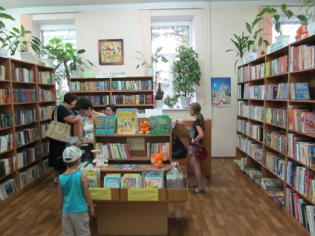
- ​Рекомендуйте ребёнку книги своего детства, делитесь своими детскими впечатлениями от чтения той или иной книги, сопоставляйте ваши и его впечатления.

- Смиритесь с тем, что он будет читать книги одной серии или комиксы. Это тоже чтение! Предложите ему попробовать самому сочинить истории в картинках.

- Спросите у его друзей, что они читают. Наступает возраст, когда мнение приятелей значит больше, чем советы родителей.

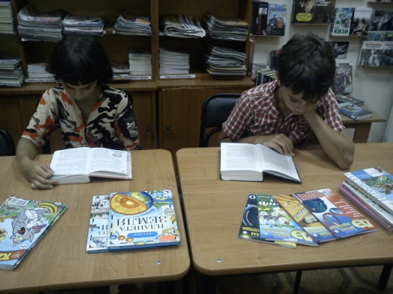
- Попробуйте разные жанры: юмор, детективы, фантастику, сентимен-тальные истории... Может быть, он просто ещё не нашёл то, что ему по вкусу.
- Устройте небольшую библиотечку прямо в его комнате или отведите место в общем книжном шкафу.

- Воспитывайте бережное отношение к книге, демонстрируя книжные реликвии своей семьи.

- Дарите ребёнку книги с дарственной надписью, тёплыми пожеланиями.

- Семейная книга – это здорово! Но лучше запишитесь с ребенком в библиотеку! В библиотеке атмосфера особенная. У ребенка начнется формироваться читательская культура.

Каждому ребенку нужно иметь ответ на вопрос: «Что и зачем читать?» В массе современной литературы, подросток может потеряться. Библиотека в силах предложить ребенку целый диапазон книг, способных разбудить интерес к чтению, а затем и поддержать его, научиться уважать книгу и воспитать любовь к ней.

Мы приглашаем вас в гости, друзья:
Нынче без книжек прожить нам нельзя.
С радостью в сердце, с улыбкой в лице -
Встретим мы вас на крыльце.
В светлую залу мы вас проведем,
В кресло усадим и чаю нальем,
Вас обслужить будем рады в момент;
Просим на абонемент!
Энциклопедии и словари,
Книги, газеты – что хочешь, бери!
Все предоставит, что гость заказал,
Славный читательный зал.
Новыми книгами вас развлечем,
Скажем, писатели пишут о чем.
Чтобы вам времени зря не терять,
К нам приходите читать!

Приглашаем Вас стать нашими читателями.
Наш адрес: пр. Дзержинского, 43.
Телефон: 6-61-03.
Часы работы: с 10-00 до 18-00 без перерыва.
Выходной: среда.
Санитарный день: последняя пятница месяца.
Мы будем рады видеть вас в нашей библиотеке!

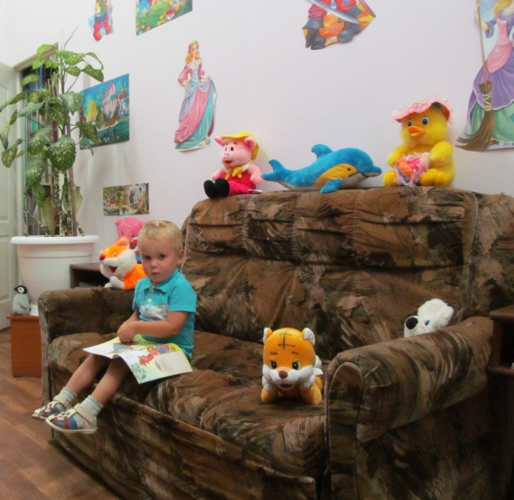

Перечень использованных материалов:

- http://pedsovet.su/publ/164-1-0-1216
- http://pobeda2.ru/luchshie-materialy/item/3332-kak-stat-roditeljami-chitajuschego-rebenka.html
- http://pochemuchky.goub.org/librarybox/135-l-r
- http://cbslibrary5.blogspot.ru/2015/04/kak-stat-roditeljami-chitajushhego-rebenka.html
- http://amur.omich.com/archives/kak-stat-roditelem-chitayuschego-rebyonka/
- https://infourok.ru/statya-pochemu-deti-ne-chitayut-i-kak-ih-priobschit-k-chteniyu-849459.html

Ответственная за выпуск

библиотекарь библиотеки-филиала № 5 Л. В. Алтухова

